**曲阜市息陬镇人民政府2023年政府信息**

**公开工作年度报告**

**本报告由曲阜市息陬镇人民政府按照《中华人民共和国政府信息公开条例》（以下简称《条例》）和《中华人民共和国政府信息公开工作年度报告格式》（国办公开办函〔2021〕30号）要求编制。**

**本报告内容包括总体情况、主动公开政府信息情况、收到和处理政府信息公开申请情况、政府信息公开行政复议和行政诉讼情况、存在的主要问题及改进情况、其他需要报告的事项等六部分内容。**

**本报告所列数据的统计期限自2023年1月1日起至2023年12月31日止。本报告电子版可在“中国·曲阜”政府门户网站（www.qufu.gov.cn）查阅或下载。如对本报告有疑问，请与息陬镇人民政府联系（曲阜市息陬镇曲尼路1号，联系电话：0537-4659388）。**

**一、总体情况**

**2023年，息陬镇人民政府在市委、市政府的领导下，认真贯彻落实上级有关政府信息公开工作的部署，不断规范信息公开内容，拓宽信息公开渠道，突出信息公开重点，有效提升统计信息服务能力和政府统计公信力。**

**（一）主动公开情况**

**息陬镇人民政府将推进政务信息公开作为一项重要工作来抓，以一把手为主要负责人，分管领导具体抓落实，制定了政府信息公开的管理制度，明确工作职责。2023年，我镇通过各类媒体主动公开政府信息1055条，其中，通过微信公众号发布信息480余条，通过曲阜融媒APP发布信息62条，通过电视台报道发布广电类53条，通过互联网新闻门户网站发布信息365条，通过政务公开平台发布信息95条，其中机构职能类1条，要闻推荐类48条、新闻发布类44条、政务公开管理工作类2条。2023年，息陬镇共收到网络问政22条，内容主要涉及环境卫生、义务教育、文体生活、社会救助等方面的热点焦点问题，目前已全部办结。**

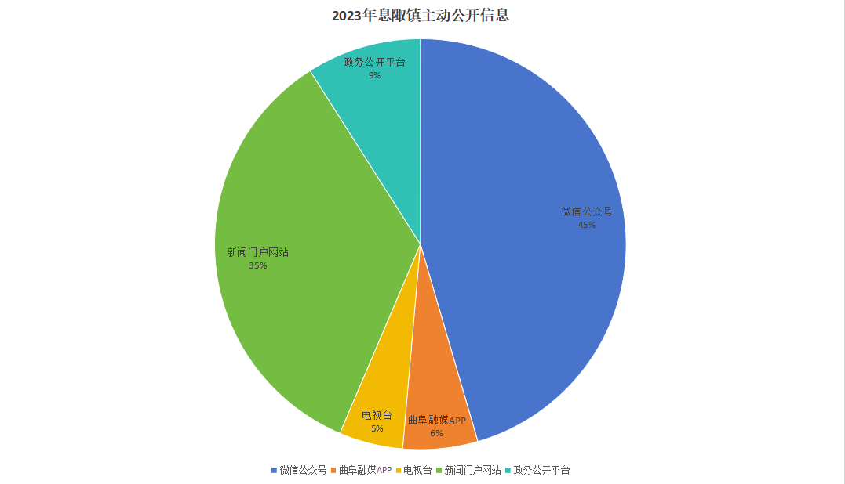

**（二）依申请公开情况**

**2023年，我镇共收到到政府信息公开申请件1件，已处理完毕。**

**（三）政府信息管理情况**

**规范信息发布程序。坚持“先审查、后公开”、“一事一审”、“上网不涉密，涉密不上网”等原则，做好政府信息公开保密审查工作，确保不发生失、泄密问题。明确工作职责。由办公室负责全镇的政府信息公开工作，指定专人负责信息的更新，并由专人跟踪与息陬镇有关的网络舆情并及时进行疏导澄清，及时回复网友咨询、更新动态信息以及主动公开政府信息等工作，方便群众查询、获取信息。**

**（四）政府信息公开平台建设情况**

**规范工作，健全平台。根据上级要求，我镇对拟公开的政府信息，按照主动公开、依申请公开不予公开的政府信息分类要求，坚持以主动公开为原则，不公开为例外，精心编制目录、指南、索引号编码，建立健全信息公开平台，并分阶段及时报送和更新信息公开内容，确保了政府信息公开的全面、及时、准确。主要报告本行政机关政府网站、政府信息公开专栏、政务新媒体、政府公报、政府信息公开查阅场所、政务公开专区等政府信息公开平台建设情况。**

**（五）监督保障情况**

**加强信息审查工作力度，坚持政府信息公开保密审查“谁分管、谁审查、谁负责”的原则和“信息员初审--分管领导复核”两级审查制度，确保了年度信息人开工作零差错、零事故，促进了政府信息公开工作深入开展。**

**二、主动公开政府信息情况**

|  |  |  |  |
| --- | --- | --- | --- |
| 第二十条第（一）项 | | | |
| 信息内容 | 本年制发件数 | 本年废止件数 | 现行有效件数 |
| 规章 | 0 | 0 | 0 |
| 行政规范性文件 | 0 | 0 | 0 |
| 第二十条第（五）项 | | | |
| 信息内容 | 本年处理决定数量 | | |
| 行政许可 | 0 | | |
| 第二十条第（六）项 | | | |
| 信息内容 | 本年处理决定数量 | | |
| 行政处罚 | 0 | | |
| 行政强制 | 0 | | |
| 第二十条第（八）项 | | | |
| 信息内容 | 本年收费金额（单位：万元） | | |
| 行政事业性收费 | 0 | | |

**三、收到和处理政府信息公开申请情况**

|  |  |  |  |  |  |  |  |  |  |
| --- | --- | --- | --- | --- | --- | --- | --- | --- | --- |
| （本列数据的勾稽关系为：第一项加第二项之和，  等于第三项加第四项之和） | | | 申请人情况 | | | | | | |
| 自然人 | 法人或其他组织 | | | | | 总计 |
| 商业企业 | 科研机构 | 社会公益组织 | 法律服务机构 | 其他 |
| 一、本年新收政府信息公开申请数量 | | | 1 | 0 | 0 | 0 | 0 | 0 | 1 |
| 二、上年结转政府信息公开申请数量 | | | 0 | 0 | 0 | 0 | 0 | 0 | 0 |
| 三、本年度办理结果 | （一）予以公开 | | 1 | 0 | 0 | 0 | 0 | 0 | 1 |
| （二）部分公开（区分处理的，只计这一情形，不计其他情形） | | 0 | 0 | 0 | 0 | 0 | 0 | 0 |
| （三）不予公开 | 1.属于国家秘密 | 0 | 0 | 0 | 0 | 0 | 0 | 0 |
| 2.其他法律行政法规禁止公开 | 0 | 0 | 0 | 0 | 0 | 0 | 0 |
| 3.危及“三安全一稳定” | 0 | 0 | 0 | 0 | 0 | 0 | 0 |
| 4.保护第三方合法权益 | 0 | 0 | 0 | 0 | 0 | 0 | 0 |
| 5.属于三类内部事务信息 | 0 | 0 | 0 | 0 | 0 | 0 | 0 |
| 6.属于四类过程性信息 | 0 | 0 | 0 | 0 | 0 | 0 | 0 |
| 7.属于行政执法案卷 | 0 | 0 | 0 | 0 | 0 | 0 | 0 |
| 8.属于行政查询事项 | 0 | 0 | 0 | 0 | 0 | 0 | 0 |
| （四）无法提供 | 1.本机关不掌握相关政府信息 | 0 | 0 | 0 | 0 | 0 | 0 | 0 |
| 2.没有现成信息需要另行制作 | 0 | 0 | 0 | 0 | 0 | 0 | 0 |
| 3.补正后申请内容仍不明确 | 0 | 0 | 0 | 0 | 0 | 0 | 0 |
| （五）不予处理 | 1.信访举报投诉类申请 | 0 | 0 | 0 | 0 | 0 | 0 | 0 |
| 2.重复申请 | 0 | 0 | 0 | 0 | 0 | 0 | 0 |
| 3.要求提供公开出版物 | 0 | 0 | 0 | 0 | 0 | 0 | 0 |
| 4.无正当理由大量反复申请 | 0 | 0 | 0 | 0 | 0 | 0 | 0 |
| 5.要求行政机关确认或重新  出具已获取信息 | 0 | 0 | 0 | 0 | 0 | 0 | 0 |
| （六）其他处理 | 1.申请人无正当理由逾期不补正、行政机关不再处理其政府信息公开申请 | 0 | 0 | 0 | 0 | 0 | 0 | 0 |
| 2.申请人逾期未按收费通知要求缴纳费用、行政机关不再处理其政府信息公开申请 | 0 | 0 | 0 | 0 | 0 | 0 | 0 |
| 3.其他 | 0 | 0 | 0 | 0 | 0 | 0 | 0 |
| （七）总计 | | 1 | 0 | 0 | 0 | 0 | 0 | 1 |
| 四、结转下年度继续办理 | | | 0 | 0 | 0 | 0 | 0 | 0 | 0 |

**四、政府信息公开行政复议、行政诉讼情况**

|  |  |  |  |  |  |  |  |  |  |  |  |  |  |  |
| --- | --- | --- | --- | --- | --- | --- | --- | --- | --- | --- | --- | --- | --- | --- |
| 行政复议 | | | | | 行政诉讼 | | | | | | | | | |
| 结果  维持 | 结果纠正 | 其他结果 | 尚未  审结 | 总  计 | 未经复议直接起诉 | | | | | 复议后起诉 | | | | |
| 结果维持 | 结果纠正 | 其他  结果 | 尚未  审结 | 总计 | 结果维持 | 结果  纠正 | 其他  结果 | 尚未审结 | 总计 |
| 0 | 0 | 0 | 0 | 0 | 0 | 0 | 0 | 0 | 0 | 0 | 0 | 0 | 0 | 0 |

**五、存在的主要问题及改进情况**

**一是信息公开内容的广度还不够；二是信息公开不够及时。**

**2024年，我镇将进一步规范政府信息公开的内容，除国家秘密、商业机密、个人隐私外都要进行公开。一是主动及时公开群众关心、社会关注、与群众利益关系密切的重要事项，保障群众知情权，促进各项政策落地见效；二是完善各部门的沟通协调机制，确保信息公开数据报送及时准确有效。三是提升政府信息公开申请办理质量，及时规范答复，保障群众利益诉求，提高公众信息获取满意度。**

**六、其他需要报告的事项**

1. **依据《政府信息公开信息处理费管理办法》收取信息处理费的情况需在此专门报告；按照《政府信息公开信息处理费管理办法》收取信息处理费规定的按件、按量收费标准，本年度没有产生信息公开处理费。**

**（二）本行政机关年度政务公开工作创新情况；无。**

**（三）本行政机关认为需要报告的其他事项；无。**

**（四）其他有关文件专门要求通过政府信息公开工作年度报告予以报告的事项。无。**